Több mint háromszoros különbség a lakásárakban a legdrágább és a legolcsóbb borrégió között
MBH Index: Tokajban drágultak a leginkább, a Felső-Magyarország borrégióban a legkevésbé a négyzetméterárak
Magyarország hat borrégiója közül az Etyek-Budai, a Móri, a Neszmélyi, a Pannonhalmi és a Soproni borvidéket magában foglaló Felső-Pannon borrégióban volt a legdrágább, csaknem 500 ezer forint a lakások négyzetmétere 2022-2023-ban. A legalacsonyabb, négyzetméterenkénti 140 ezer forintos áron Tokajban lehetett ingatlanhoz jutni, vagyis több mint háromszoros különbség mutatkozott az árakban. A legnagyobb mértékű drágulás viszont épp Tokajban ment végbe – derül ki az MBH Indexből, az MBH Jelzálogbank elemzéséből.
Magyarország borrégióinak ingatlanpiacát vizsgálva többek közt az látszik, hogy a borok ára és minősége, illetve a lakóingatlanok ára között nincs szoros összefüggés. A legdrágább borokat termelő tokaji borvidéken a legolcsóbbak az ingatlanok. A villányi, valamint a szekszárdi borvidéket is magában foglaló, nagy presztízsű Pannon borrégióban, illetve a felső-magyarországi borrégióban – benne a nagy múltú egri és a mátrai borvidékkel – pedig hozzávetőleg ugyanannyiért lehetett lakást vásárolni, mint a nagy mennyiségben könnyed borokat ellőállító alföldi régióban.
Hiába híres tehát egy-egy térség a borairól, ha ezt nem tudja például a turizmus révén magasabb jövedelemre váltani, alacsonyabb lehet az ingatlanok értéke. A lakásárak alakulására ugyanis számos tényező hat, de az egyik legjelentősebb ezek közül a jövedelmeké – mutattak rá a szakértők.
„A Felső-Pannon borrégióban tapasztalható magas árakban például szerepet játszhat a nyugati határ közelsége, és az, hogy a régió bővelkedik a munkalehetőségekben, része ugyanis Győr környéke” – állapították meg.
A szakértők szerint a 2022-ben több mint egymillió turistát fogadó Balaton borrégióban volt a második legdrágább, megközelítőleg 400 ezer forint a lakások négyzetmétere. Ezt követte a turizmusban harmadik felső-magyarországi, a Pannon, majd a második legtöbb turistát fogadó Duna borrégió mintegy 325 ezer, illetve egyaránt valamivel több mint 300 ezer forintos négyzetméterárral. Tokaj, amely a legkevesebb vendéget fogadta 2022-ben, annak ellenére bizonyult ilyen olcsónak a többi területhez képest, hogy 2021 és 2022-2023 között ott volt a legnagyobb, több mint 30 százalékos a medián árnövekedés: 104 ezer forintról emelkedett 140 ezerre a négyzetméterár. A növekedés mértéke a felső-magyarországi borrégióban volt a legalacsonyabb, 17 százalékos: 277 ezerről 324 ezerre nőtt a négyzetméterenkénti ár.
Az árszinteket nézve is hasonló kép rajzolódik ki, a Felső-Pannon borrégióban voltak a legdrágábbak az ingatlanok, 34 millió forint volt a medián ár 2022-2023-ban. A Balaton környékén 29 millió forintot kellett fizetni egy tipikus ingatlanért. A Pannon, a Duna és a felső-magyarországi borrégióban 19, 20, valamint 22 millió forint volt a medián ár, a sort pedig e tekintetben is Tokaj zárta: az ország területileg legkisebb borrégiójában már átlagosan 10 millió forintért ingatlanhoz lehetett jutni.
„Az MBH Index már korábban is foglalkozott a hazai lakásárakban jelentkező jelentős különbségekkel, ami most más nézőpontok alapján is megfigyelhető lehet. Az ingatlan azonban minden körülmények között tartós befektetés lehet, legyen szó bármilyen élethelyzetről, például lakóingatlan vagy nyaraló vásárlásáról. Az elmúlt években, az otthoni munkavégzés terjedésével ráadásul sokan már nemcsak másodlagos, hanem elsődleges otthonukat keresik vidéken. A borvidékek pedig nemcsak a borászattal foglalkozók számára lehetnek vonzóak, turisztikai jelentőségük is egyre nő” – mondta Dr. Nagy Gyula, az MBH Jelzálogbank vezérigazgatója.
Sajtókapcsolat:
- sajto@mbhbank.hu
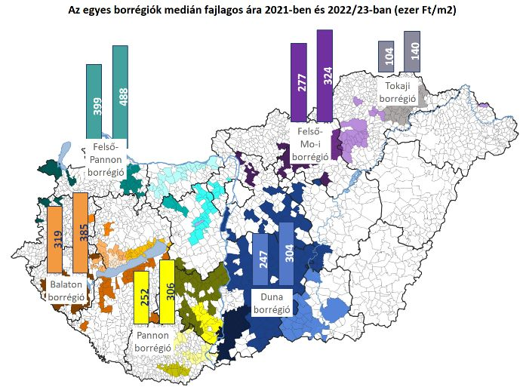 | © MBH Bank
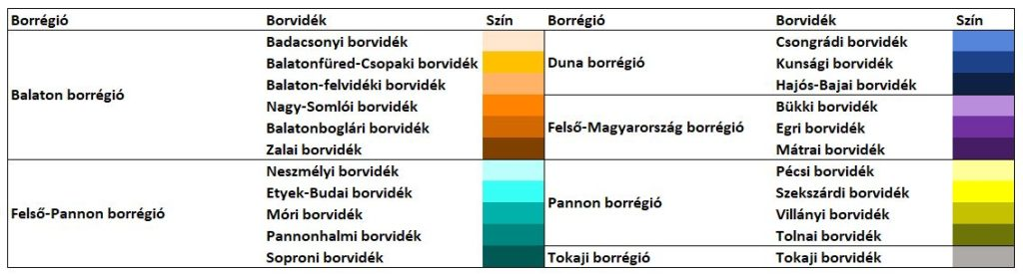 | © MBH Bank
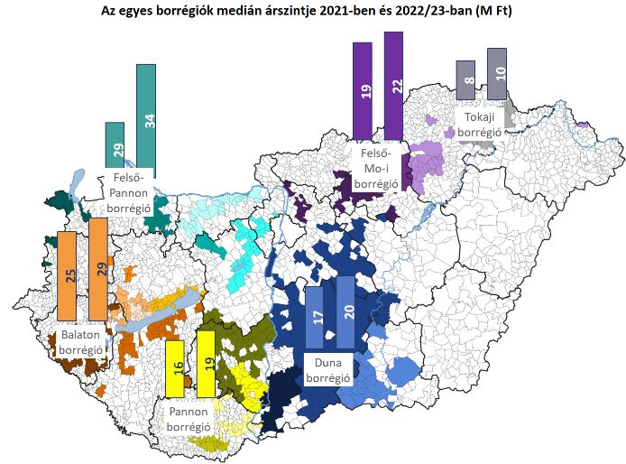 | © MBH Bank
Eredeti tartalom: MBH Bank
Továbbította: Helló Sajtó! Üzleti Sajtószolgálat
Ez a sajtóközlemény a következő linken érhető el:

